Osnovna škola: Klinča Sela
Nastavni predmet: Katolički vjeronauk
Učitelj: Josip Kunac, prof.
Razredni odjel: 4.
Redni br. pripreme: 28.
Tema: III. GLASNICI BOŽJE BLIZINE I LJUBAVI
Podtema: 4. Raduj se, Marijo!
Odgojno-obrazovni ishodi učenja:
- Učenik slobodno pripovijeda starozavjetne i novozavjetne biblijske tekstove. (OŠ KV A.4.2.)
- Učenik prepoznaje kojemu dijelu pripada pojedini biblijski tekst, Starome ili Novome zavjetu. (OŠ KV A.4.2.)
- Učenik objašnjava povezanost i značenje biblijskih poruka s konkretnim životom. (OŠ KV A.4.2.)
- Učenik upoznaje Isusa kao Mesiju – Spasitelja koji je od Oca došao i donio mir i spasenje ljudima. (OŠ KV B.4.2.)
- Učenik objašnjava važnost Marijine vjere po kojoj je pristala biti Isusova majka. (OŠ KV B.4.2.)
- Učenik prepoznaje i opisuje kršćanske motive i utjecaj u književnosti, likovnoj umjetnosti, arhitekturi, običajima i tradiciji svoga grada/župe, svoje biskupije/nadbiskupije. (OŠ KV D.4.2.)

TIJEK NASTAVNOG SATA

UVODNI DIO
Oče naš…

ili:

Pomolimo se Blaženoj Djevici Mariji koja je s ljubavlju prihvatila Božji poziv i postala Majka Isusova.

Zdravo Marijo, milosti puna, Gospodin s tobom.
Blagoslovljena ti među ženama
i blagoslovljen plod utrobe tvoje, Isus.
Sveta Marijo, Majko Božja,
moli za nas grešnike, sada i na času smrti naše. Amen.

Pregled domaće zadaće:
Učenici daju vjeroučitelju na uvid domaću zadaću od prošlog susreta:
„Učenici će riješiti, ili dovršiti rješavanje RB, str. 45.

Ili:

Napisati u bilježnicu tri dobra djela koja će učiniti ovaj tjedan i nacrtati srce uz svako djelo.“

Motivacija:
Vjeroučitelj pokazuje sliku anđela Gabriela i Marije:

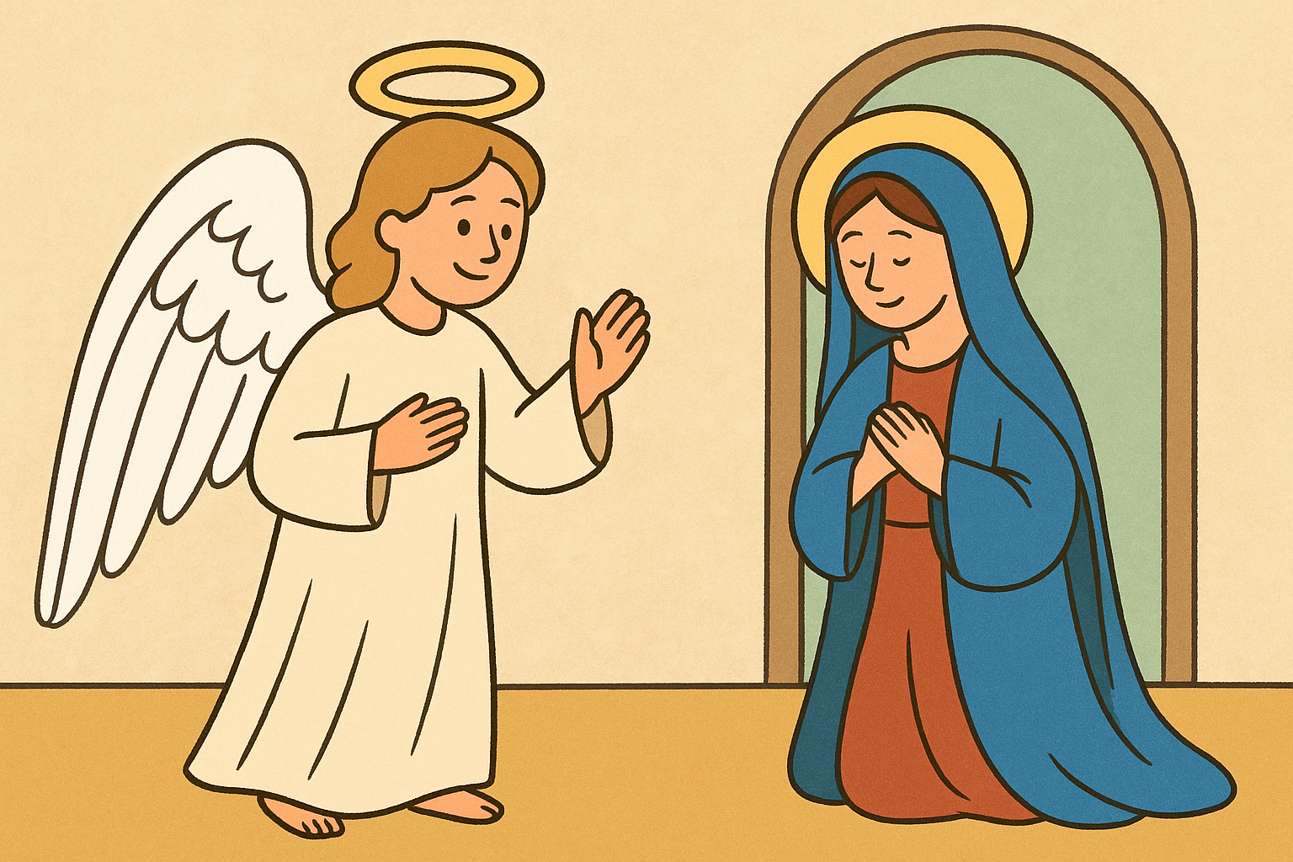

Razgovor:
- Što mislite, tko je na slici?
- Zašto je anđeo došao k Mariji?
- Što mislite, što anđeo govori Mariji?

Najava teme: Tema današnjeg sata glasi: „Raduj se, Marijo!“ Danas ćemo upoznati važan događaj – trenutak kada je Bog preko anđela pozvao Mariju da postane Isusova majka i zašto je ta vijest promijenila svijet.

SREDIŠNJI DIO

Prijedlozi aktivnosti:

Aktivnost 1: „Obrada teksta“
Vjeroučitelj će pročitati uvodni tekst, a učenici po ulogama tekst „Poruka anđela“, udžbenik, str. 56. Podijeliti uloge: čitač, Marija, Anđeo Gabriel.

Razgovor:
- Tko je poslan Mariji?
- Što joj je anđeo rekao?
- Kako je Marija odgovorila? (Naglasiti: Marija se nije samo složila, nego se s povjerenjem predala Bogu. To je trenutak kada je Božji Sin došao u njezino srce i tijelo. Istaknuti: Marija je rekla „DA“ Bogu – to je početak spasenja.)
- Što nam njezin odgovor govori o njezinoj vjeri?

Aktivnost 2: „Video - zapis“:
Učenici će pogledati video – zapis „Gabriel Visits Mary“; 1:08 min; Izvor: Superbook; YouTube
Napomena: Dostupni su titlovi na hrvatskom jeziku. Uključiti ih!

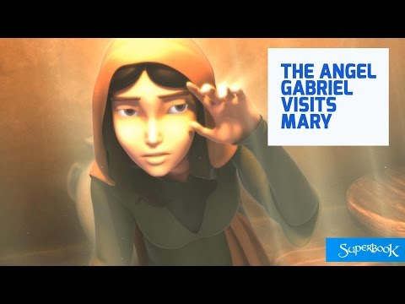

Razgovor:
- Opišite prizor scene iz videa?

Aktivnost 3: „Anđeoska poruka“: ----> BILJEŽNICA
Učenici će na papiriće napisati kratku poruku nade ili radosti kao da su „anđeli“. Potom će poruke nalijepiti u bilježnice. Poruke se čitaju naglas.
Naslov:

Raduj se Marijo!

Aktivnost 4: „Kviz: Točno ili netočno?“:
Vjeroučitelj čita tvrdnje (npr. „Anđeo je došao Josipu.“), učenici dižu kartončić/papir s natpisom TOČNO/NETOČNO.

Aktivnost 5: „Božji strip“:
Učenici će u skupinama nacrtati strip u četiri sličice o susretu anđela i Marije.

Aktivnost 6: „Anđeoska glazba“:
Učenici će naučiti pjevati pjesmu „Zdravo, Djevo“.

(Duhovna Glazba: Luka Balvan - Zdravo Djevo; 4:10; Izvor: duhovnaglazba; YouTube)

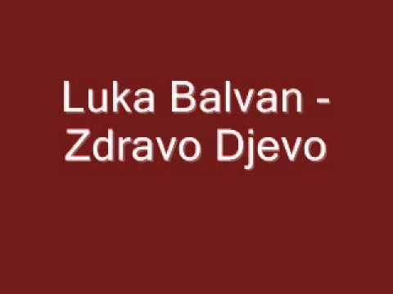

Aktivnost 7: „Kamenčić povjerenja“:
Učenici će držati kamenčić i reći: „Bože, vjerujem ti kao Marija!“
Kamenčić može simbolizirati čvrstu vjeru i pouzdanje.

ili:

Učenici će nacrtati kamenčić i napisati na njega: „Bože, vjerujem ti kao Marija!“



Aktivnost 8: „Anđeosko pismo“:
Učenici će na komadiću papira u obliku pergamenta napisati pismo Mariji. U njemu će joj napisati što se Bogu najviše svidjelo u njezinom odgovoru.



Aktivnost 9: „Anđeoski telegram“:
Učenici će napisati kratku poruku (do 10 riječi) kao da je anđeo šalje Mariji danas.

Aktivnost 10: „Marijin "Da" krug“:
Učenici će stajati u krugu. Svaki učenik će reći jednu stvar (npr. "biti dobar prema sestri", "pomoći pri ručku") kojom danas može reći "DA" Bogu, poput Marije.

Aktivnost 11: „Lijepo oblikovana riječ“:
Učenici će dobiti zadatak da umjetnički oblikuju i ukrase ključnu Marijinu izjavu: "Neka mi bude po tvojoj riječi". Ovu izjavu će napisati na komad papira, ukrasiti je bojicama, markerima ili kolaž - papirom i ponijeti kući kao podsjetnik.

Aktivnost 12: „Slikovna slagalica“:
Vjeroučitelj će podijeliti razrezane slike Navještenja – učenici u parovima slažu i prepričavaju scenu.

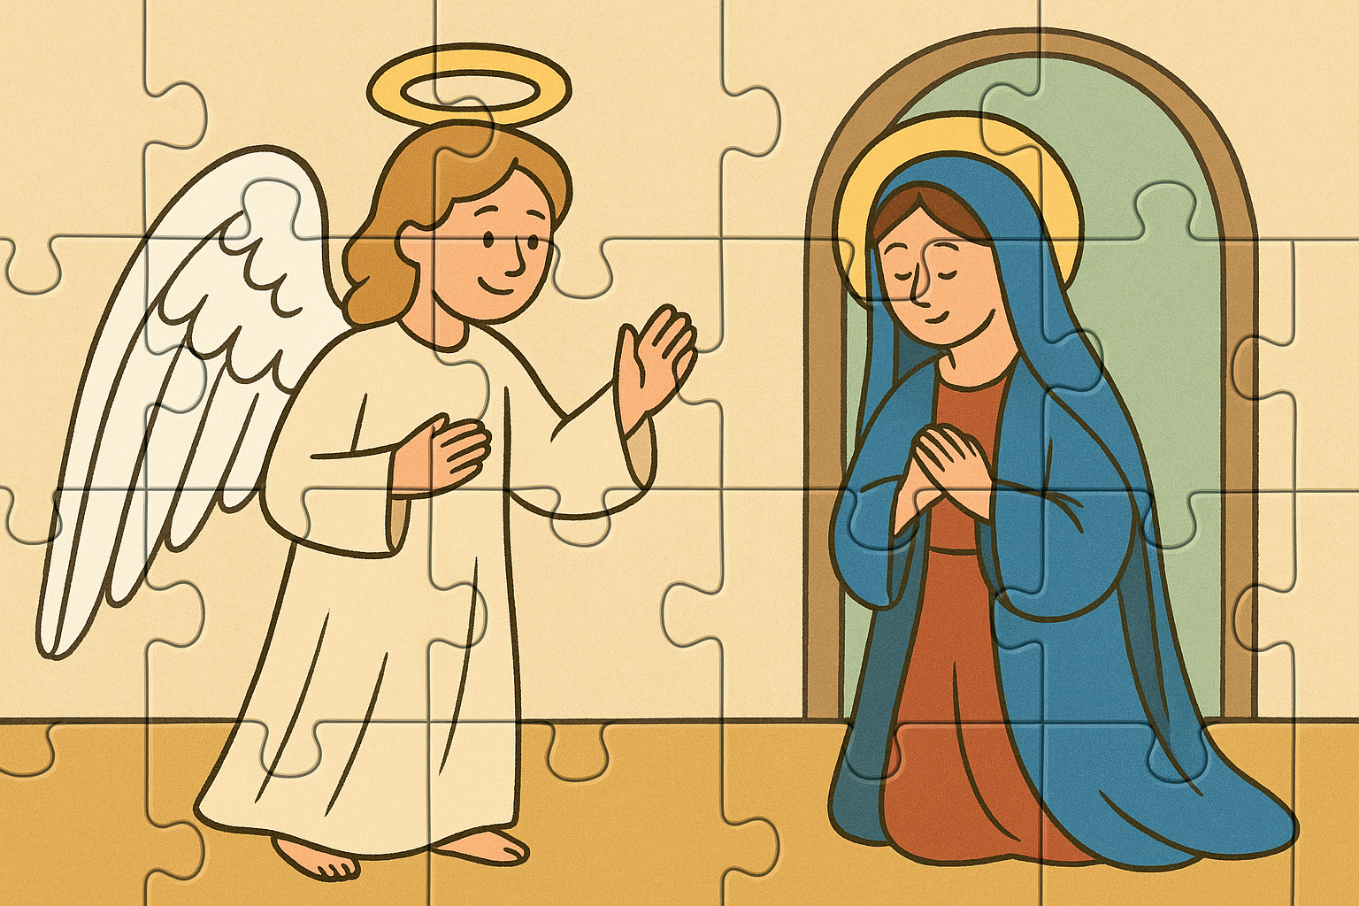

Aktivnost 13: „Umna mapa - Marijina odluka“:
Učenici će izraditi jednostavnu umnu mapu oko pojma "Marijina odluka" i povezati je s pojmovima: poslušnost, vjera, ljubav, slušanje, hrabrost.

Aktivnost 14: „Glasnici radosne vijesti“:
Učenici će osmisliti i nacrtati vlastitu poruku radosne vijesti koju bi prenijeli nekome.

Aktivnost 15: „Marijin izbor“:
Učenici će napisati (u skupinama): Što bi rekli Bogu kad bi ih pozvao na nešto posebno?

Aktivnost 16: „Anđeo u mojoj priči“:
Učenici će osmisliti kratki strip kako bi izgledao susret s anđelom u vlastitom životu.

Aktivnost 17: „Molitva srca“:
Učenici će sami osmisliti kratku molitvicu zahvalnosti Mariji i Bogu, koju mogu ukrasiti svojim crtežima.

Aktivnost 18: „Poruke u zvijezdama“:
Učenici će ispisati svoje potvrdne odgovore Bogu („Da, Bože…“) na papirne zvjezdice i staviti ih na zvjezdano nebo na oglasnoj ploči/plakatu/bilježnici.

Aktivnost 19: „Pisma Mariji“:
Učenici će napisati kratko pismo Mariji u kojem joj povjeravaju svoj život, postavljaju pitanja ili izriču zahvalnost.

Aktivnost 20: „Radost u bojama“:
Učenici će nacrtati što za njih znači radost i obojiti crtež živim bojama.

Aktivnost 21: „Anđeoski rap glasnici“:
Učenici će izvesti kratku pjesmicu ili rap o anđelu Gabrijelu i Mariji.

🎤 RADUJ SE, MARIJO! – rap za vjeronauk (90 BPM)

🎶 Intro (beat lagano krene)
Yeah! Raduj se, Marijo!
Bog je s tobom! Hajmo svi zajedno — aj aj!

1. strofa (4x4 ritam)

U Nazaret dođe anđeo sjajni,
Gabrijel, Božji glasnik tajni.
Reče: „Zdravo, Marijo, milosti puna,
Bog te izabra — sad počinju čuda!“

Marija sluša i srce joj trepti,
Božja riječ k’o sunce se širi i svijetli.
Kaže: „Evo me, Bože, sluškinja sam tvoja,“
I time započe Božja era nova!

Refren (veselo, svi repaju zajedno)

🎵 Raduj se, Marijo, Gospodin je s tobom!
Tvoj „da“ promijeni svijet odlukom tvojom.
Kad vjeruješ srcem, Bog ti daje put,
Vjera, nada, ljubav — to tvoj je štit i kut! 🎵

2. strofa (energično)

Anđeo nestaje, svjetlo zasja,
u srcu Marije mir se rađa.
Bog posla Sina, ljubav se budi,
Isus dolazi — spasenje svim ljudima rudi!

Refren (uz pljesak ritma)

🎵 Raduj se, Marijo, Gospodin je s tobom!
Tvoj „da“ promijeni svijet odlukom tvojom.
Kad vjeruješ srcem, Bog ti daje put,
Vjera, nada, ljubav — to tvoj je štit i kut! 🎵

Završetak

Marijo, hvala ti — za tvoj tihi „da“,
pokazala si svijetu što znači vjera sva.
Raduj se, Marijo — u srcima si našim,
s Bogom hodamo, zajedno rastemo i maštamo!

Učenici mogu podijeliti strofe u parove (jedan učenik „anđeo“, drugi „Marija“).
Refren repaju svi zajedno uz pljesak ili lagano tapkanje po klupama.

Aktivnost 22: „Raduj se – krug radosti“:
Učenici će stajati u krugu i svatko reći jednu stvar koja ih raduje.

Aktivnost 23: „Umjetničko djelo“:
Učenici će proučiti umjetničko djelo Leonarda da Vincija na temu Navještenja: „Mali umjetnici: Navještenje, Leonardo Da Vinci“, digitalni udžbenik, str. 56.

klikni ovdje - poveznica

Kod:



Aktivnost 24: „Poučna priča“:
Vjeroučitelj će pročitati poučnu priču.

Lina i školski zbor
Lina je voljela pjevati više od svega. Jednog dana, učiteljica glazbenog ju je pozvala nakon nastave i rekla: "Lina, osnivam školski zbor za veliku priredbu i jako bih htjela da ti pjevaš solo. Imaš prekrasan glas. Hoćeš li?" Lina je ostala bez riječi. U sebi je osjećala uzbudenje, ali i strah: "Što ako zaboravim tekst? Što ako ne budem dovoljno dobra? Svi će me gledati!" Pogledala je nastavnicu i rekla: "Ali, gospođo, ja... kako? Ja to nikad prije nisam radila."

Učiteljica joj je se nasmiješi i reče: "Vjerujem u tebe. Pomagat ću ti na svakom koraku. Bit ćeš sjajna." Lina je duboko udahnula, osjetila je kako strah nestaje, a umjesto njega dolazi velika radost i ponos. Odlučno je kimnula glavom i rekla: "U redu. Pokušat ću. Hvala vam što vjerujete u mene."

Pouka: Ponekad nas Bog, poput te učiteljice, poziva na nešto veliko i lijepo što nas može malo prestrašiti. Kao što je Lina povjerovala učiteljici i prihvatila izazov, tako je i Marija povjerovala Bogu i svojim "DA" omogućila najveće čudo. Povjerenje je ključ.

Aktivnost 25: „Zapišimo!“: ----> BILJEŽNICA
Učenici će dopuniti rečenice:
Naslov:

Raduj se Marijo!

Anđeo ______ došao je Mariji u ______.
Pozdravio ju je riječima: „________, milosti puna!“
Marija je odgovorila: „________ po tvojoj riječi.“

Aktivnost 26: „Radna bilježnica“:
Učenici će uz pomoć vjeroučitelja rješavati RB, str. 46 (mogu biti i odabrani zadatci po želji.)

Aktivnost 27: „Digitalni udžbenik“
Učenici će preko pametne ploče, ili tableta riješiti zadatak, digitalni udžbenik str. 56.

a) klikni ovdje - poveznica (puzzle)

Kod:



Predstavljanje rezultata.

b) klikni ovdje - poveznica (slagalica - odgovori)

Kod:



Predstavljanje rezultata.

c) klikni ovdje - poveznica (kviz)

Kod:



Predstavljanje rezultata.

Aktivnost 28: Mikropauza:
Vjeroučitelj je koristi po želji u bilo kojem trenutku sata kada opadne koncentracija učenika. To može biti bilo što: vic, zagonetka, pitalica, šetnja po razredu, pjesmica i sl. nevezano uz vjeronaučno gradivo. Pripaziti na pristojnost sadržaja! Ako vic sadrži neka imena učenika iz razreda npr. Ivica i Marica, promijeniti ih.

Slovo na slovo – Božja riječ
Vjeroučitelj: „Ajmo, ustanite! Sada ćemo se poigrati. Ja ću reći jedno slovo (npr. M), a vi ćete u 10 sekundi šutke smisliti jednu riječ povezanu s vjeronaukom koja počinje tim slovom. Kada kažem "STOP", tko želi, može reći svoju riječ.“

Primjeri slova: M (Marija, Mesija, Molitva), I (Isus, Istina), V (Vjera, Vječnost), A (Amen, Anđeo). (Cilj: kratko istezanje i mentalni odmak. Trajanje: 30-ak sekundi).

ZAVRŠNI DIO

Aktualizacija sa sintezom:
Razgovor:
- U kojim situacijama u svom životu i vi možete reći 'DA' s povjerenjem, kao Marija?" (npr. kada vas netko zamoli za pomoć, kada roditelji od vas nešto traže, kada se suočite s novim izazovom).
- Kako vam Marijin primjer može pomoći da se manje bojite nečeg novog?

Zaključak:
- Bog nas poziva na dobro, kao što je pozvao Mariju.
- Marija je primjer vjere i povjerenja.
- Kad kažemo „da“ Bogu, činimo svijet boljim.

Domaća zadaća:
Učenici će riješiti, ili dovršiti rješavanje RB, str. 46.

Ili:

Nacrtati susret Marije i anđela Gabriela i napisati ispod:
„Raduj se, Marijo, Gospodin je s tobom!“

Samovrednovanje:
Učenici na kraju napisanog u bilježnici crtaju s obzirom na usvojenost/ razumijevanje gradiva:



Molitveni završetak:
Bože, hvala ti što si poslao anđela Mariji.
Pomozi i nama da budemo poslušni Tvojoj volji.
Daj da poput Marije kažemo: ‘Evo me, Gospodine!’
Amen.

ili:

Anđele, čuvaru mili…

ili:

Učenici će poslušati pjesmu „Anđele, čuvaru mili…“; 3:36; Autor: Marinko Grubešić; Izvor: YouTube

